用户管理系统常见问题
解决手册

PICC用户项目组
2012年 7月

前言
帮助PICC的IT人员在维护用户管理系统过程中解决一些重复率较高、常见类的问题，以便直接查阅，节省时间，提高效率。

常见问题介绍

数据问题

用户管理系统中都包含哪些数据
用户管理系统存储三代业务系统中的人员权限数据。包括用户系统本身和各个业务系统清分到用户的数据，例如销管系统，交叉销售系统等。

用户数据是否都能通过页面进行维护
目前大部分用户的数据都能通过总公司用户管理系统的页面进行维护。当用户升级到10190版本后，基本实现所有的数据都通过页面进行维护。
注意：总公司用户页面才有新增、修改、注销的操作，分公司用户页面只有查询的功能。

分公司是否可以维护用户中的数据
从销管系统和交叉销售系统同步到用户中的数据，需要通过这些系统本身进行维护，总公司用户系统中不能维护这两部分数据。

分公司如何提交用户数据修正申请单
分公司发现分公司用户系统中的数据不正确，需要先从数据源头（总公司用户系统中）查找原因。如果源头的数据都是不正确的，需要从数据源头系统的页面进行操作；如果源头数据是正确的，分公司用户系统中的数据是不正确的，需要查找清分功能是否出了问题；只有那种页面无法操作的数据维护，或者是页面能操作但是数据量比较大业务部门希望后台批量导入的数据维护以及总分权限数据不一致，才走数据修正申请单，生控中心在处理工单的时候会在各个相关系统中都执行，保证数据的一致性。
注意：分公司提交的所有数据修正申请单，都必须在总公司和分公司的数据库中分别执行，以免出现总分用户数据不一致的情况。

如何增加用户
选择菜单中的用户管理
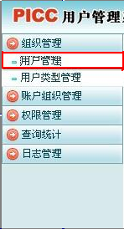
选择用户的归属机构：
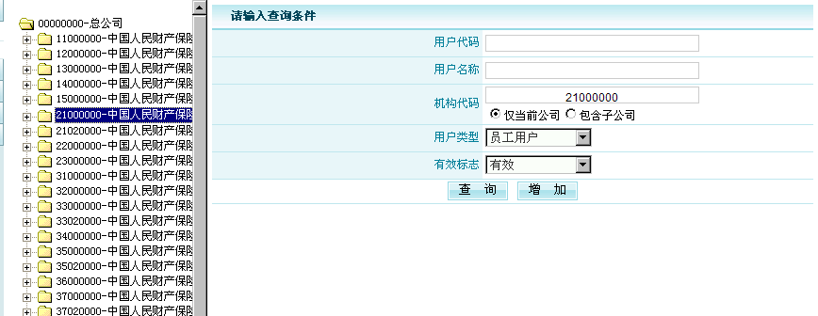
点击【增加】按钮进入到用户类型
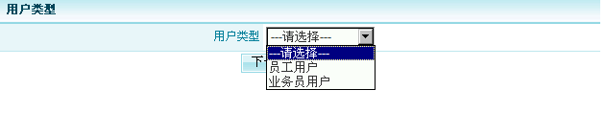
选择用户分类后，点击【下一步】按钮，进入到增加用户信息界面
说明：员工用户、业务员用户对应的维护界面不同。

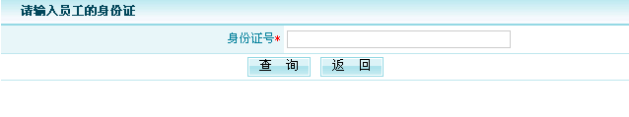
员工用户

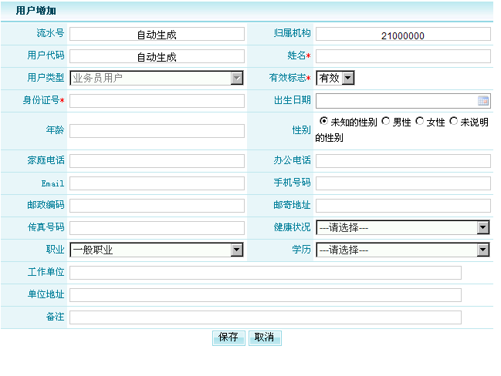
业务员用户

录入相应信息后，点击【保存】按钮，进入到成功页面
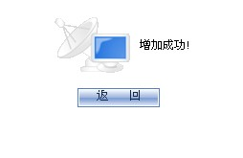

如何修改用户
点击菜单中的“用户管理”
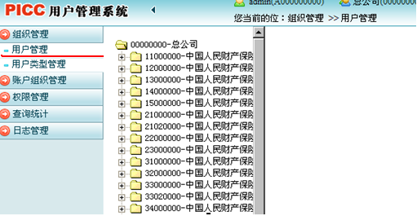
图2-3-8

选择查询的机构，选择用户归属机构。

点击【查询】按钮。
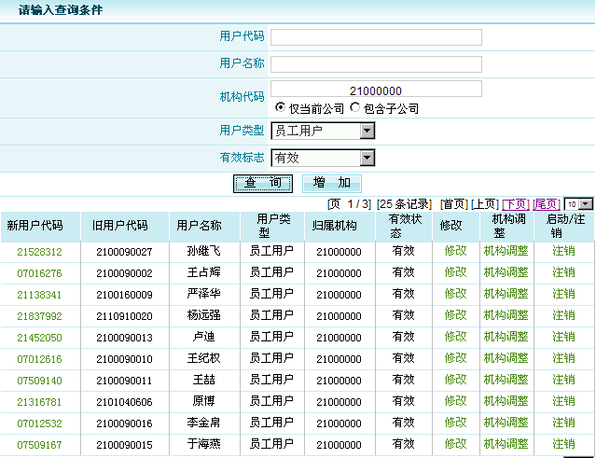
可以通过点击修改，机构调整和注销对用户的信息进行修改。

如何增加和修改账户
选择菜单中的账户管理，可以根据用户代码，用户名称和归属机构代码等维度进行查询。
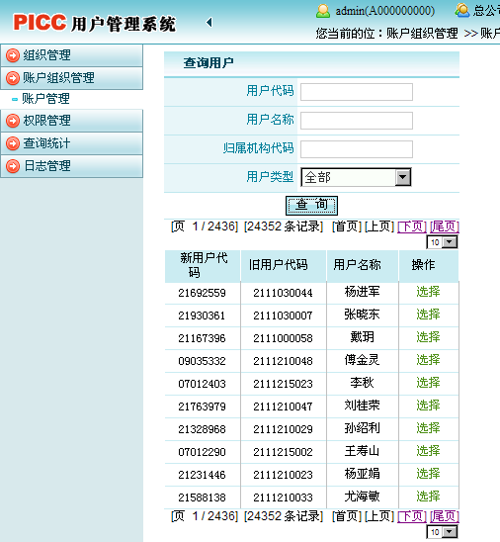

选择一个用户，点击【选择】按钮，如图2.1.7的
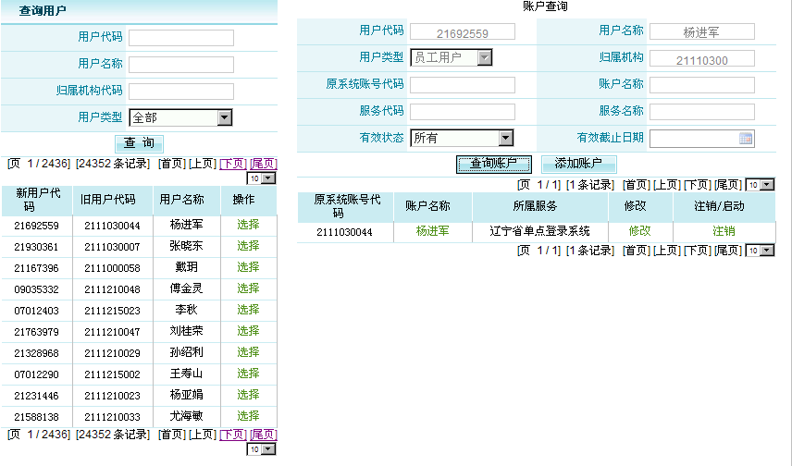
图2.1.7

点击【添加账户】按钮
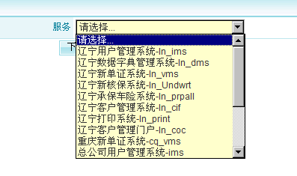
选择一个服务代码，点击【下一步】按钮
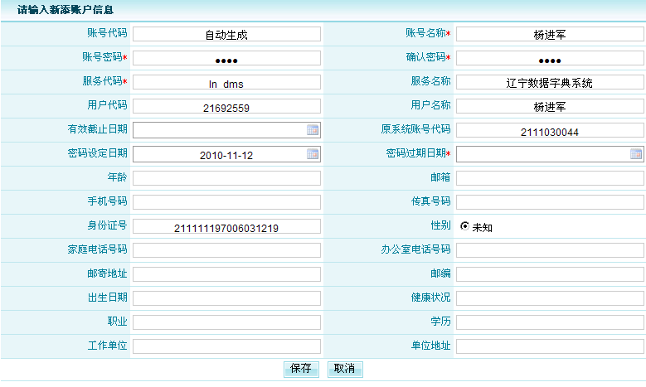
录入用户的基本信息，点击保存，则完成添加账户操作。
注意：密码过期日期为设定日期的后一个月。

如图2.1.7，点击修改
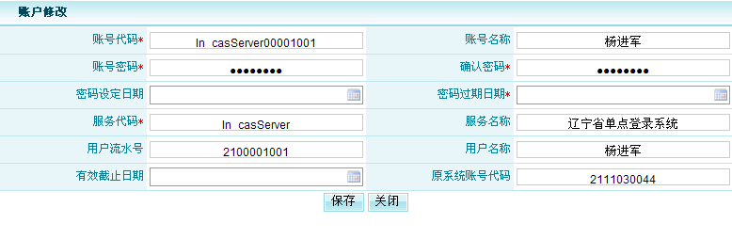
修改账户的基本信息，点击保存，则完成修改账户操作。

其他的用户操作问题可以参照PICC第三代核心业务系统-用户管理系统操作使用手册，在此我们就不做详细的说明。

如何解决承保系统归属业务员或者经办人带不出数据问题。
承保系统在录单的时候需要选择归属业务员和经办人。归属业务员的查询条件为utiisales表中的usercode字段。Utiisales表为销管系统清分到用户中的数据，总公司用户系统的页面无法对其进行修改，如果归属业务员带不出来，我们可以查询utiisales表中的数据，确认数据是否存在问题，如存在问题需要联系销管系统进行清分，如没有问题请联系支持中心。
Utiihandle是一个视图，它是utiiuser和utiisales的集合，查询条件为utiiuser的oldusercode字段和utiisales的usercode字段。

如何解决用户登录业务系统失败的问题。
原因有2个：
- 用户无效或者不存在。
Select * from utiiuser where newusercode = ‘35915228’ or oldusercode = ‘35915228’;
如果该用户存在，那么我们需要查看改用户的账户配置的是否为单点登录系统。（影像系统除外）。
Select * from utiiaccount where usercode in (select usercode from utiiuser where newusercode = ‘35915228’ Or oldusercode = ‘35915228’);

b. 用户密码错误或者密码过期。
Select * from utiiaccount where usercode in (select usercode from utiiuser where newusercode = ‘35915228’ Or oldusercode = ‘35915228’);

系统问题

如何解决调用接口问题
其他系统调用接口获取用户系统中的数据，请调用接口的系统明确到底调用的是哪个接口，是否是自己系统本身问题，并查看调用接口的系统后台是否有报错信息，同时查看用户的后台是否有报错信息。如果有报错，请联系支持中心解决。

如何解决用户的清分问题
检查分公司清分配置是否正确。
（1）applicationContext-service.xml 配置文件中BCJmsConfig.xml 是否配置放开，正确配置如下：
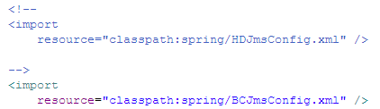
（2）BCJmsConfig.xml 配置文件中配置的是分公司自己系统的清分节点地址。
注意：用户系统和数据字典在配置BCJmsConfig.xml文件时是不同的，数据字典配置的是总公司系统的清分地址，而用户系统配置的是分公司系统本身的清分地址，请分公司一定注意区别开来。
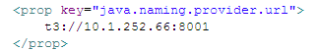
（3）请保证每次用户系统的版本都是依次升级，并且升级过程中无报错信息。

如何解决升级后，新功能不起作用问题
用户管理系统每次升级时一般都会进行菜单和功能的数据插入。新的功能和菜单导入分公司的数据库后，都不会直接在业务系统中显示，需要分公司管理员联系支持中心或者生控中心为分公司的管理员进行新功能的管理人员授权。授权完成后，分公司的管理员进入总公司用户管理系统中为新增加的功能配置岗位，将数据清分到分公司的用户库中就可以使用。
注意：很多时候分公司配置完成后，业务系统仍然带不出菜单。导致的原因有3种情况。
- 分公司的业务系统是否清理了页面缓存。现在大多数的业务系统在人员权限调整后都需要清理页面缓存。
- 总公司的数据是否确认已经清分到分公司。
- 业务系统和用户系统是否匹配。很多分公司在生产环境配置的用户数据，但是使用测试环境的业务系统进行测试。

部署问题

创建数据源报错
错误信息为：Cannot load driver class: com.informix.jdbc.IfxDriver
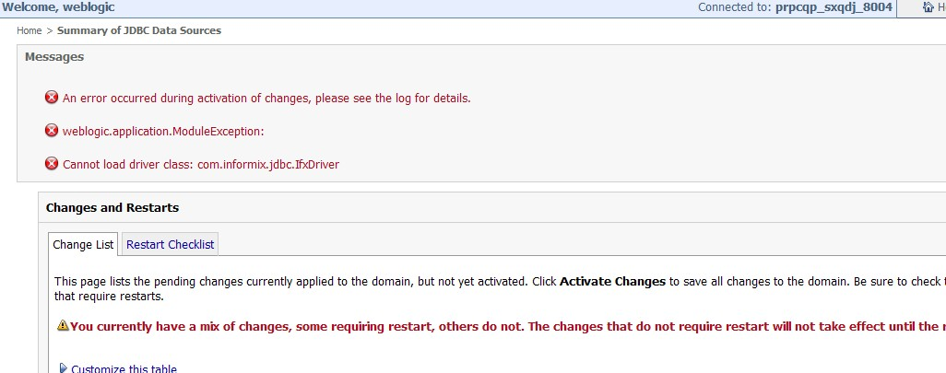
解决对策：很可能informix驱动包没有放到domain下的lib文件夹中或放入后没有重启domain。

启动weblogic时报错“Server may already be running”
解决对策：weblogic已启动或者weblogic服务器已关闭但java虚拟机仍运行。
如果需要启动服务，则需要先关闭服务。进入weblogic控制台，在 Environment→Servers 进入 AdminServer(admin) 选择Control页面，点击 shutdown按钮，选择 Force Shutdown Now ，点击 yes 按钮，关闭服务后即可重新启动。如果无法进入控制台，则在netterm中执行ps –ef|grep java命令，找到对应进程id，将其kill。

启动weblogic时报错“端口已经被占用”
解决对策：修改domain下config文件夹中的config.xml中如下部分的
listen-port配置。
<server>
<name>AdminServer</name>
<ssl>
<enabled>false</enabled>
</ssl>
<listen-port>7001</listen-port>
<listen-address></listen-address>
</server>
如果不知道哪些端口可用，可以使用命令 netstat -na |grep 端口号 查询。如果没有结果，则说明所查端口号未被占用。

启动weblogic时报错“解析某个xml文件出错”
解决对策：环境或文件错误都可能导致。需要具体情况具体分析。首先检查环境字符集是否正确；其次确定已经按照部署文档中的步骤对domain下的bin文件夹中的启动文件startWebLogic.sh进行了正确的修改；最后检查是否因为上传的文件格式不对造成，这里建议在使用ultraedit的10.10版本时要注意不要将.xml变成二进制的，否则上传后容易造成不识别的错误。如果上述几处都已检查无误，那么则需要仔细察看报错信息，看看是否文件内容有问题，比如class缺失之类。

启动weblogic时报错
错误信息如下图：
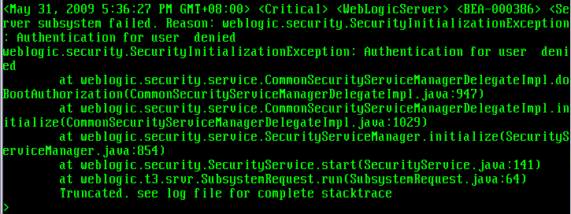
解决对策：确定是domain的用户和密码不对。到servers/ AdminServer路径下，建一个security目录，在security目录下新建boot.properties文件，文件内容为：
username = domain用户
password = domain用户的密码。
然后重新启动weblogic。

安装weblogic时报错，错误信息为空，日志信息为IO异常
解决对策：此为环境字符集问题，将字符集改为英文再安装即可。修改方法：可以在用户根目录下修改 .profile文件中的LANG属性：
export LANG=en_US.iso88591 或
export LANG=en_us

没有配置环境变量报错
配置环境变量报错，用户系统的环境变量应该与使用的数据字典的环境变量应一致.
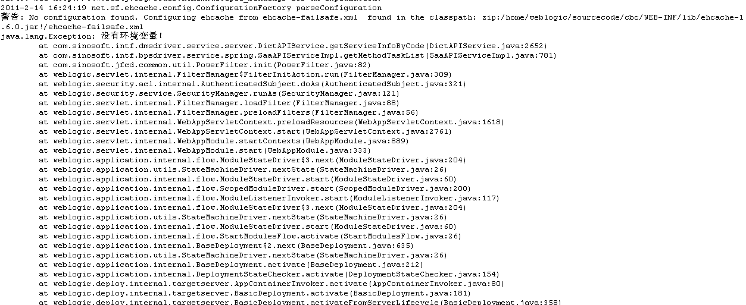

服务启动很慢
解决对策：jdk使用错误，jdk选择时没有指定到修改的jdk而是使用的另外的，造成服务的启动很慢，选了一个没有优化的JDK。

找到jdk的路径
/install/jdk_install/jdk1.5.0_17/jre/lib/security/java.security 文件
将securerandom.source=file:/dev/urandom 修改为securerandom.source=file:/dev/./urandom

启动用户系统应用报错
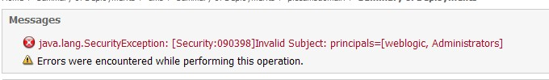
解决对策：JMS信任域配置，如果总公司与分公司的JMS服务器分布在不同的domain中，即需要跨虚拟机查询(lookup)时，需要配置JMS的信任域。点击domain的名称，如图所示：
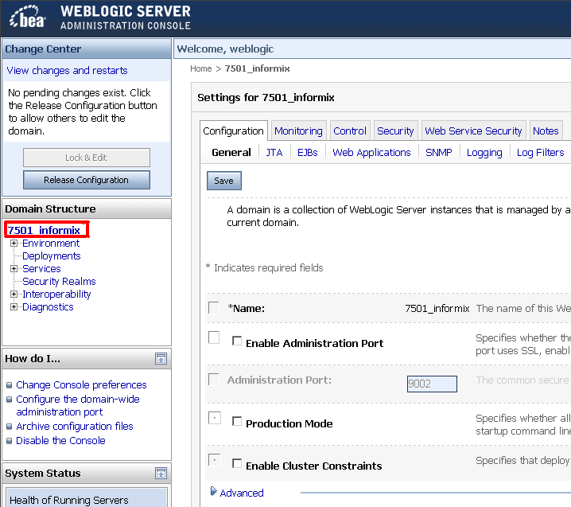
选择Security标签，如图所示：
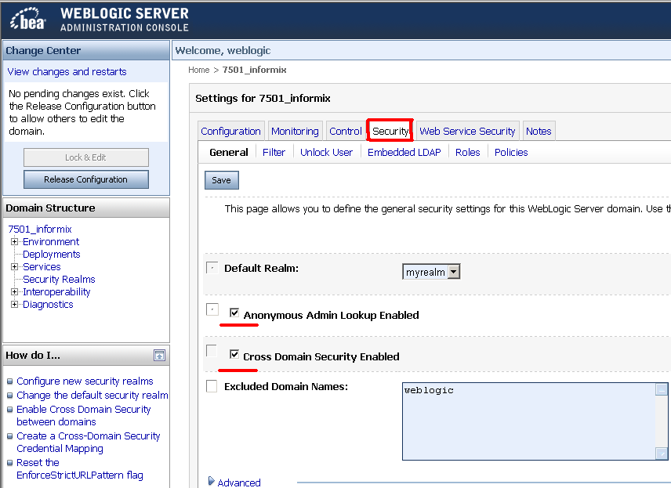
勾选Anonymous Admin Lookup Enabled及Cross Domain Security Enabled 复选框。
保存之后，点击Advanced链接
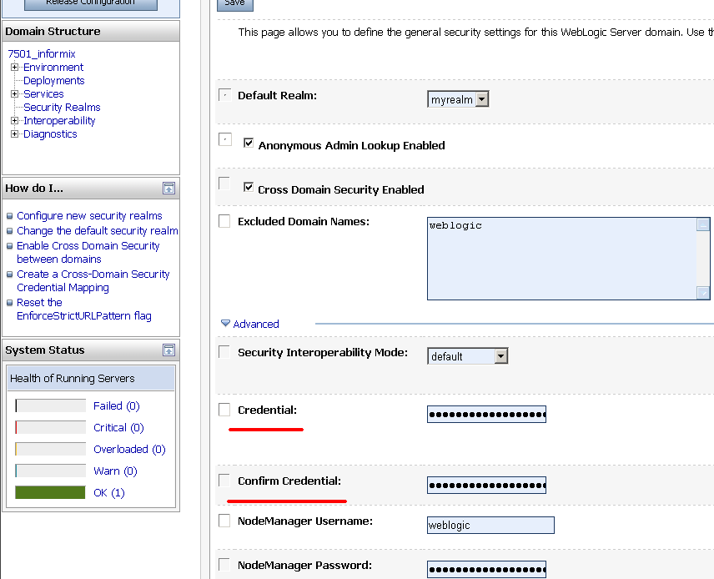
Credential及Confirm Credential 输入weblogic即可。
注意：此处若要修改应用服务器上下文密码，则相应地，jmsLocalListen.properties配置文件中的SECURITY_CREDENTIALS字段也要需要修改，使其保持一致即可。

进入系统报错：获取方法功能列表异常
系统提示
 | 获取方法功能列表异常！
ins.framework.exception.BusinessException: 获取方法功能列表异常！
at cn.com.sinosoft.saa.web.SaaFilter.doFilter(SaaFilter.java:65)
at weblogic.servlet.internal.FilterChainImpl.doFilter(FilterChainImpl.java:42)
at cn.com.sinosoft.filter.SessionFilter.doFilter(SessionFilter.java:38)
at weblogic.servlet.internal.FilterChainImpl.doFilter(FilterChainImpl.java:42)
at weblogic.servlet.internal.WebAppServletContext$ServletInvocationAction.run(WebAppServletContext.java:3242)
at weblogic.security.acl.internal.AuthenticatedSubject.doAs(AuthenticatedSubject.java:321)
at weblogic.security.service.SecurityManager.runAs(SecurityManager.java:121)
at weblogic.servlet.internal.WebAppServletContext.securedExecute(WebAppServletContext.java:2010)
at weblogic.servlet.internal.WebAppServletContext.execute(WebAppServletContext.java:1916)
at weblogic.servlet.internal.ServletRequestImpl.run(ServletRequestImpl.java:1366)
at weblogic.work.ExecuteThread.execute(ExecuteThread.java:209)
at weblogic.work.ExecuteThread.run(ExecuteThread.java:181)
解决对策：有很多原因，sinoDictServiceUrl.properties文件配置错误；startWebLoigc.sh文件环境变更设置错误；ipServiceConfig表中ims用户管理系统数据信息有误。根据以上三点进行检查，如果没有问题，查看用户系统后台，看是否报错。

附录

各省缩写：
机构 | 代码 | 机构代码
安徽 | ah | 34000000
北京 | bj | 00000000
重庆 | cq | 50000000
大连 | dl | 21020000
福建 | fj | 35000000
广东 | gd | 44000000
甘肃 | gs | 62000000
广西 | gx | 45000000
贵州 | gz | 52000000
广州 | gu | 44010000
河南 | ha | 41000000
湖北 | hb | 42000000
航保中心 | hy | 33010000
河北 | he | 13000000
海南 | hi | 46000000
黑龙江 | hl | 23000000
湖南 | hn | 43000000
杭州 | hz | 44010000
吉林 | jl | 22000000
江苏 | js | 32000000
江西 | jx | 36000000
辽宁 | ln | 21000000
宁波 | nb | 33020000
内蒙古 | nm | 15000000
宁夏 | nx | 64000000
青岛 | qd | 37020000
青海 | qh | 63000000
四川 | sc | 51000000
山东 | sd | 37000000
上海 | sh | 31000000
陕西 | sn | 61000000
山西 | sx | 14000000
深圳 | sz | 44030000
天津 | tj | 12000000
特险事业部 | tx
新疆 | xj | 65000000
厦门 | xm | 35020000
西藏 | xz | 54000000
云南 | yn | 53000000
浙江 | zj | 33000000

